STEVE LÖYTÄÄ SLIMEN. 1Kirja

Olipa kerran Steve ja hän asui suolla.
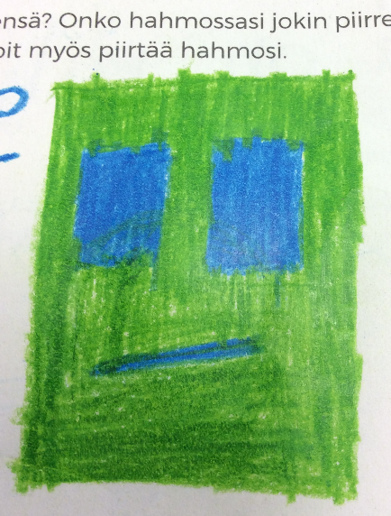
Steve lähti kävelemään suolle ja hän näki raukan Slimen. Slime on nopea pomppimaan ja pelkää kahdeksi Slime palikaksi muuttumista.

Steve pelkää endermänejä. Steve tykkää timanteista.
Steve tykkää syödä lumottuja kultaomenoita.

Sitten Steve kysyi siltä haluatko kodin. Slime nyökkäsi:
- Joo. Slime ja Steve lähti kotiin. He nukkuivat yön yli.
Seuraavana aamuna. Steve näki että timantit olivat hävinneet ja Slime. Steve katsoi ympärilleen. Steve näki pienen kylän ikkunasta. Siellä pomppi joku vihreä neliö. Steve juoksi kylään niin kovin kuin pystyi. Steve sai Slimen kiinni. Slime löytää sepänpajan. Siellä on arkku ja arkun sisällä oli rauta-armorit ja kaksi leipää ja yksi omena. Steve sanoi Slimelle:
- Mennäänkö kotiin??
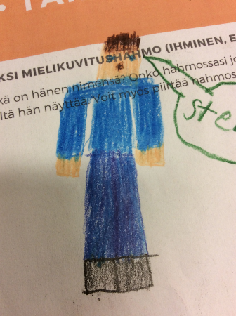
Slime sanoi:
- Mennään vaan.
Steve huusi Slimelle:
- Juokse! Tuolla on zombeja ja skeletoneita.
Yön jälkeen.
He heräsivät. Sitten Steve sanoi mennäänkö etsimään kaivosta tai tekemään sitä lisää. Slime sanoi:
- Joo. Sitten he lähtivät ulos.15 min päästä Slime ja Steve on kaivoksessa.
-Jee tossa on hiiltä, sanoi Slime.
-Joo muuten, sanoi Steve. Muuten oon mäki iha höppänä Me mentiin 20 RAUTAMALMIN OHI
-ÄÄÄÄÄÄÄRRRRR!!!!!!!!!!!!SANO STEVE.
- Mennään hakemaan ne? sanoi Slime ja sitten mennään kotiin
-Okei ,sanoi Steve. 10 min päästä Steve ja Slime ovat kotona ja syövät iltapalaa ja menevät nukkumaan.
Loppu t: Matias ja Joonas!

